**تأريخ الحركة الكشفية في العراق**

**ا.د محمود داود الربيعي –كلية المستقبل الجامعة –قسم التربية البدنية وعلوم الرياضة**

ابتدأت الحركة الكشفية في العراق في زمن الحكم التركي حيث ادخلوا الكشافة الى امبراطوريتهم اقتداءا بحلفائهم الألمان وذلك لأمور عسكرية صرفة وأودعوا أمر تشكيلها الى ضابط تركي تحت إشراف ضابط ألماني .

ومما يدعو الى الفخر والاعتزاز إن أول فرقة كشفية في العالم العربي تشكلت في العراق عام 1915 في المدرسة السلطانية ببغداد .

في عام 1918 وأثناء الحكم الانكليزي أعيد تشكيل فرق للكشافة حيث لم يمضي وقت طويل حتى تشكلت سبع فرق كشفية وفي سنة 1919 اقيم اول احتفال للكشافة في العراق .

وما أن حل عام ( 1920) حتى اصبح عدد الفرق 17 فرقة في بغداد فقط وتوسع النشاط الكشفي حتى شمل المحافظات كافة .

بعد تشكيل الحكومة العراقية عام 1921 اعيد تنظيم الفرق الكشفية وكانت الحركة قد انتشرت في بادئ الأمر في ثلاث مدارس ثم تأسست فرق اخرى في المحافظات الرئيسية وأقيمت عدة احتفالات وتوسعت الحركة وإنتشرت في جميع انحاء العراق وبلغ مجموع الفرق آنذاك (62) فرقة .

في 20 أب 1925 اقيم اول مخيم تدريبي لمعلمي الكشافة في منطقة الجادرية وإشترك فيه (25) معلماً ينتسبون الى (25) فرقة في جميع انحاء العراق ومكثوا ثلاثة اسابيع تمرنوا خلالها على اصول المخيمات والتدريبات الكشفية .

اما في فترة الثلاثينيات فقد اقيمت التجمعات الكشفية في المنطقة المحصورة بين العيواضية والكسرة ( ملعب الكشافة حالياً ) والذي لا زال يحمل اسم الكشافة وإرتبط هذا الاسم بالحركة الكشفية .

بعد ان توطدت دعائم الحركة الكشفية بادرت وزارة التربية بتعميم الحركة في جميع مدارس العراق بعد عودة قادة الحركة من الدورات العالمية . وحين انتشرت الحركة الكشفية في العالم العربي كان العراق من اوائل العاملين على النهوض بها وقد شارك في المخيم العربي الاول الذي اقيم في سوريا عام 1954 .

وتم الاعتراف في الحركة الكشفية العراقية عالمياً عام 1956 وأصبح العراق عضواً في المكتب الكشفي العالمي منذ تلك السنة وتشكل المجلس الاعلى للكشافة العراقية عام 1965 .

في عام 1971 اقيمت في العراق اول دورة لدراسة الشارة الخشبية لقادة الاشبال والكشافة في مخيم ابي غريب ببغداد .

في عام 1972 اقيم المخيم والمؤتمر العربي العاشر للكشافة والمرشدات في العراق في غابة الحدباء الموصل لأول مرة بمشاركة الاقطار العربية كافة وإستمرت الحركة ولحد الآن تسير بخطى حثيثة لرفع مستوى الحركة الكشفية وأثبتت قدراتها كحركة تربوية تقدمية ذات مكانة مرموقة وفاعلة في المجتمع العراقي .

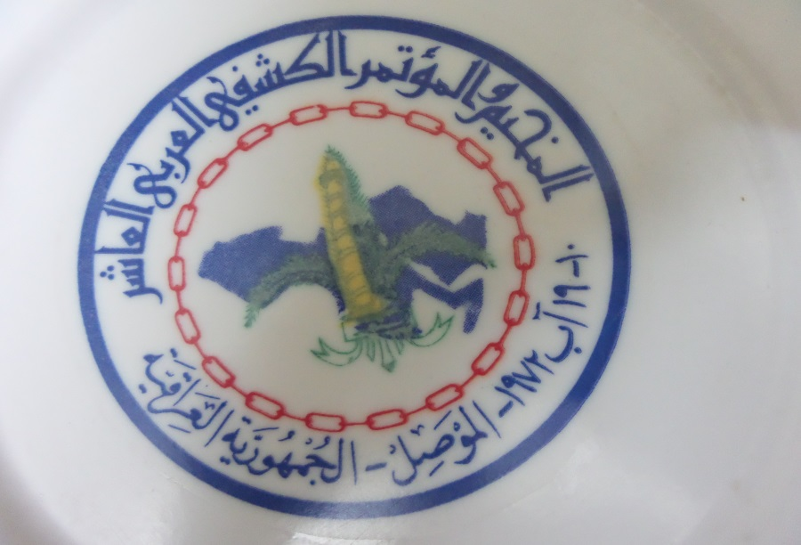

**شعار المخيم والمؤتمر الكشفي العربي العاشر-الموصل –العراق-1972**

وأقيمت اول دورة لدراسة التدريب الاهلية اقيمت في مخيم بعقوبة عام 1976 شارك بها قادة الحركة الكشفية في محافظات العراق كافة . وفي نفس العام 1976 شارك ثلاث قادة من العراق في دراسة التدريب الدولية في القاهرة وهم كل من :

1. عبد الجبار الخفاجي مدير التربية الكشفية في المديرية العامة للتربية الرياضية في وزارة التربية .
2. محمود داود الربيعي مشرف التربية الكشفية في المديرية العامة لتربية بابل .
3. رياض رجب مسؤول الكشافة في المديرية العامة للتربية الرياضية في وزارة التربية .

وبعدها توالت دورات الشارة الخشبية في العراق للكشافة والاشبال والمرشدات والزهرات ، نظراً لوجود قادة مؤهلين بالعراق لإدارة هذه الدورات .

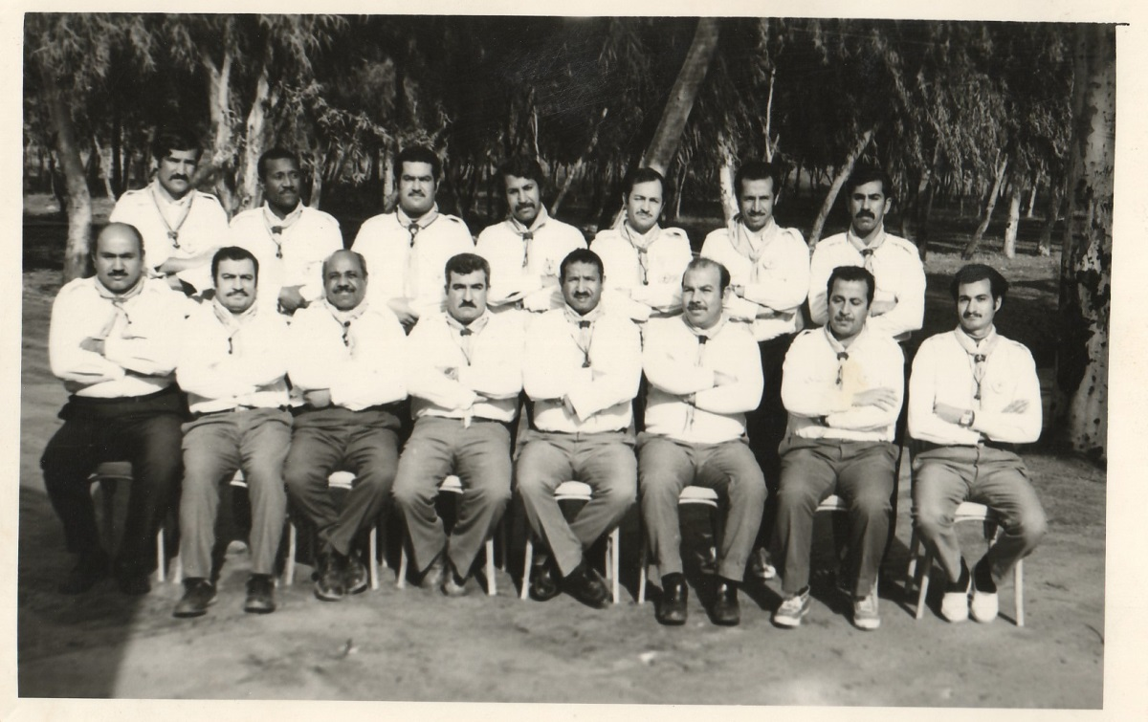

**دراسة التدريب الاهلية لقادة الكشافة في العراق عام 1976 مخيم بعقوبة**

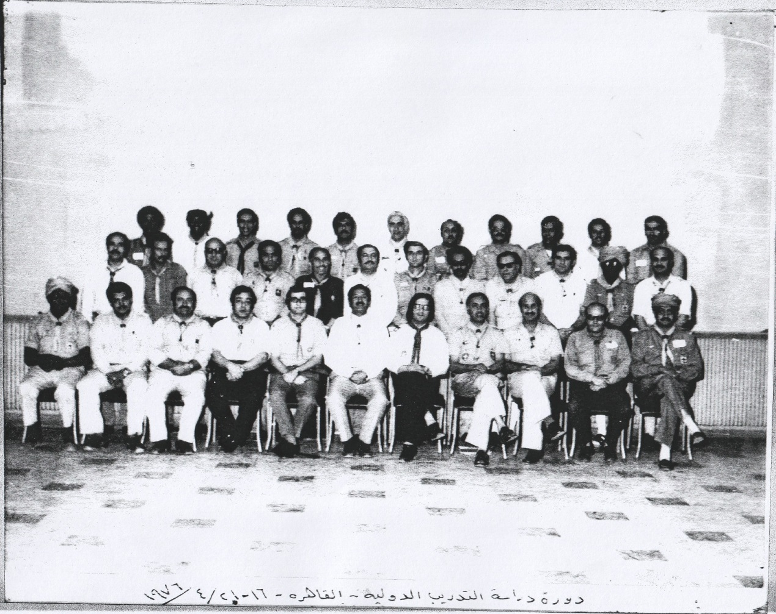

**دراسة التدريب الدولية في القاهرة عام 1976**